คู่มือสำหรับผู้ใช้งาน

Embedded SOAP Server Development

User Manual

โดย

นายรักษ์ ธีระรัตน์สกุล 43010349

นางสาวสุปรียา กฤตยพิสิฐ 43010485

อาจารย์ที่ปรึกษา

รศ.สมศักดิ์ มิตะถา

ภาควิชาวิศวกรรมคอมพิวเตอร์ คณะวิศวกรรมศาสตร์

สถาบันเทคโนโลยีพระจอมเกล้าเจ้าคุณทหารลาดกระบัง

ปีการศึกษา 2546

การติดตั้งและการใช้งานโปรแกรมในส่วนของผู้ใช้บริการ
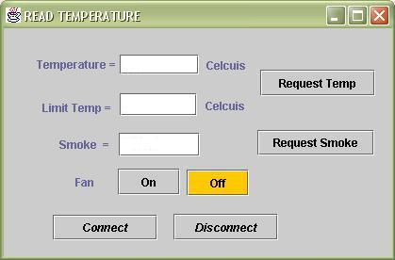
รูปที่ 1 อินเทอร์เฟสของโปรแกรมของผู้เรียกใช้บริการ

ในส่วนนี้นั้นผู้ใช้บริการต้องนำโปรแกรม ไปไว้ในเครื่องที่ต้องการใช้บริการจากนั้นก็ทำการเรียกโปรแกรม ขึ้นมา
การทำงานของโปรแกรมที่ผู้ใช้บริการสามารถใช้งานได้
- การร้องขออุณหภูมิโดยกดที่ปุ่ม Request Temp จากนั้นโปรแกรมจะแสดงค่าอุณหภูมิที่ได้รับมาจากผู้ให้บริการดังรูปที่ 2
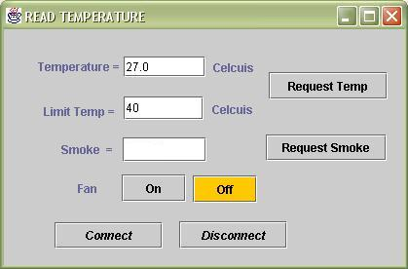
รูปที่ 2 แสดงอุณหภูมิที่ได้รับมาจากผู้ให้บริการ

- การร้องขอการตรวจสอบควันโดยกดที่ปุ่ม Request Smoke จากนั้นโปรแกรมจะแสดงข้อความว่า Smoke ในกรณีที่มีควันเกิดขึ้น หรือ No Smoke ในกรณีที่ไม่มีควันเกิดขึ้น ดังรูปที่ 3
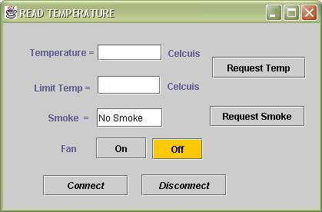
รูปที่ 3 แสดงผลของการตรวจสอบควันไฟที่ได้รับมาจากผู้ให้บริการ

- การควบคุมการเปิด/ปิดพัดลมโดยการกดที่ปุ่ม On / Off โดยที่ถ้าขณะนั้นอยู่ในสถานะที่พัดลมทำงานอยู่จะมีสีขึ้นที่ปุ่ม On แต่ถ้าอยู่ในสถานะที่หยุดการทำงานจะมีสีขึ้นที่ปุ่ม Off ดังรูปที่ 4 และ 5
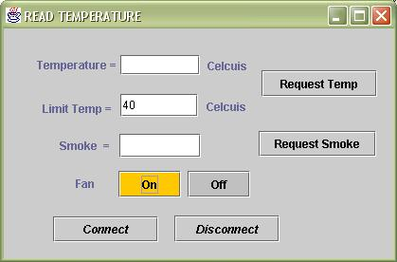
รูปที่ 4 แสดงผลหลังจากการสั่งให้พัดลมทำงาน
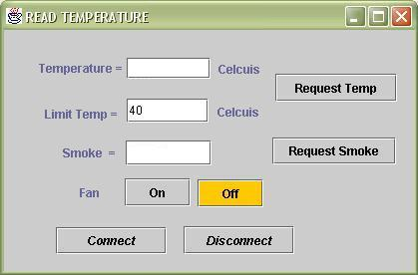
รูปที่ 5 แสดงผลหลังจากการสั่งให้พัดลมทำงาน
- การเชื่อมต่อตลอดเวลาโดยกดปุ่ม Connect หลังจากกดปุ่มนี้แล้วโปรแกรมจะทำการไปร้องขอข้อมูลอุณหภูมิและข้อมูลการตรวจสอบควันทุกๆช่วงเวลาตามที่กำหนดโดยในที่นี้จะทำการร้องขอทุกๆ 5 วินาที จากนั้นจะนำค่าที่ได้มีแสดงดังที่ได้กล่าวมาแล้ว ในการเชื่อมต่อตลอดเวลานั้น ผู้ใช้บริการสามารถที่จะกำหนดขอบเขตของอุณหภูมิที่ต้องการได้ โดยในส่วนนี้จะมีการเตือน 3 รูปแบบด้วยกัน

4.1 เมื่ออุณหภูมิเกินขอบเขตจะมีข้อความเตือนขึ้นมาและจะทำการส่งข้อความเข้ามือถือดังรูป
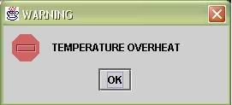
รูปที่ 6 แจ้งเตือนแก่ผู้ใช้บริการทางหน้าจอว่าอุณหภูมิเกินที่ได้กำหนดไว้แล้ว
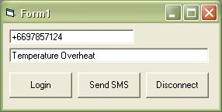
รูปที่ 7 แจ้งเตือนแก่ผู้ใช้บริการทางข้อความทางมือถือว่าอุณหภูมิเกินที่ได้กำหนดไว้แล้ว

4.2 เมื่อเกิดควันขึ้นจะมีข้อความเตือนขึ้นมาและจะทำการส่งข้อความเข้ามือถือดังรูป
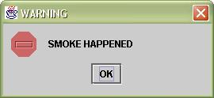
รูปที่ 8 แจ้งเตือนแก่ผู้ใช้บริการทางหน้าจอว่ามีควันไฟเกิดขึ้น
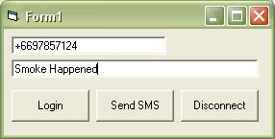
รูปที่ 9 แจ้งเตือนแก่ผู้ใช้บริการทางข้อความทางมือถือว่ามีควันไฟเกิดขึ้น

4.3 เมื่ออุณหภูมิเกินขอบเขตและมีควันเกิดขึ้นจะมีข้อความเตือนขึ้นมาและจะทำการส่งข้อความเข้ามือถือดังรูป
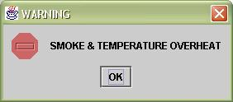
รูปที่ 10 แจ้งเตือนแก่ผู้ใช้บริการทางหน้าจอว่ามีควันไฟเกิดขึ้นและอุณหภูมิเกินขอบเขต

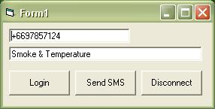
รูปที่ 11 แจ้งเตือนแก่ผู้ใช้บริการทางข้อความทางมือถือว่ามีควันไฟเกิดขึ้นและอุณหภูมิเกินขอบเขต
5. การยกเลิกการเชื่อมต่อตลอดเวลาทำโดยกดปุ่ม Disconnect
การติดตั้งอุปกรณ์ที่ให้บริการเข้ากับคอม86
โดยในส่วนนี้จะมีส่วนประกอบหลักๆ 2 ส่วนด้วยกันคือคอม86 และอุปกรณ์ที่ให้บริการโดยทั้ง 2 ส่วนนี้จะติดต่อผ่านทางพอร์ตอนุกรม ซึ่งในส่วนของอุปกรณ์ที่ให้บริการนั้นจะมี connector ไว้ใช้ในการเชื่อมต่อกับอุปกรณ์ต่างๆซึ่งในที่นี่ก็จะประกอบไปด้วย เซ็นเซอร์ที่ใช้ในการวัดอุณหภูมิ เซ็นเซอร์ที่ใช้ในการตรวจสอบควันและพัดลม ดังรูปที่ 12
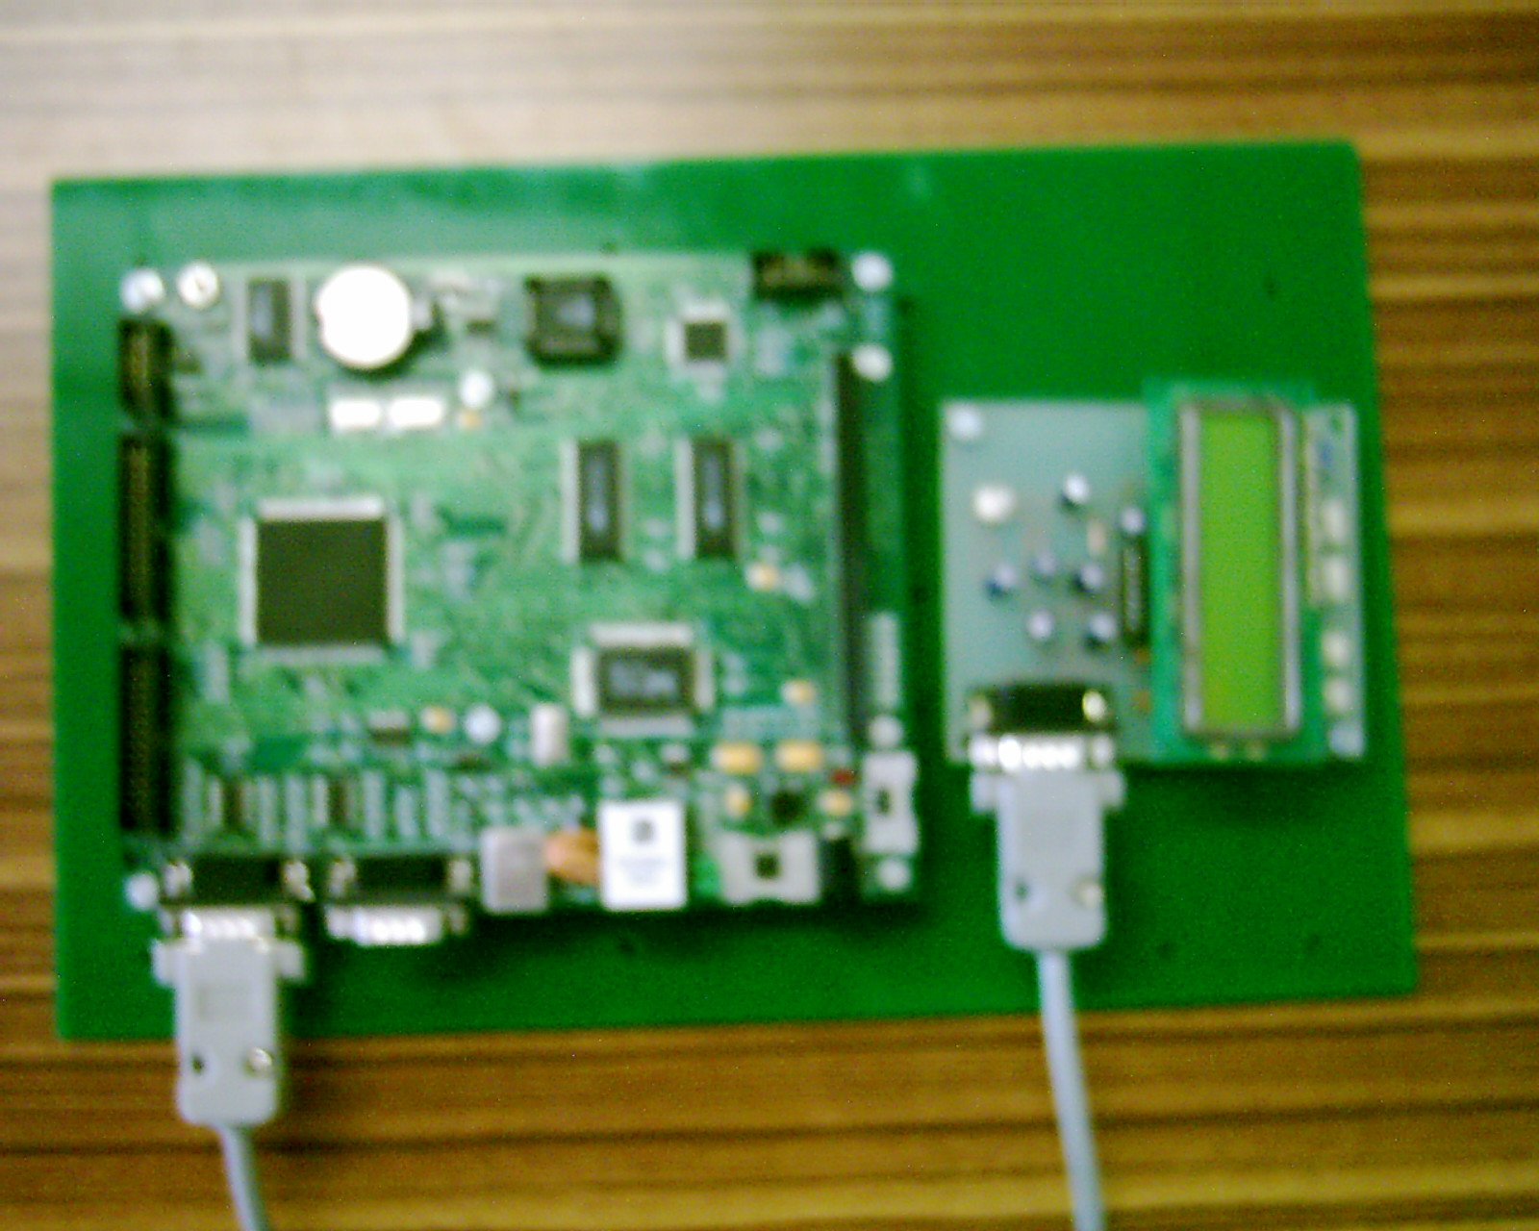
รูปที่ 12 การเชื่อมต่อคอม86กับอุปกรณ์ที่ให้บริการ

การติดตั้งและการใช้งานโปรแกรมในส่วนของผู้ให้บริการ
การติดตั้งและใชงานคอม86
ในการติดตั้งใชชุดพัฒนาคอม86 ใหปฏิบัติตามขั้นตอนตางๆ ดังนี้
- นําบอรดคอม86 ออกมาจากซองที่ใชบรรจุเพื่อการขนสงและตรวจสอบสภาพของบอรดใน
เบื้องตนวาเกิดการชํารุดเสียหายจากการขนสงหรือไม
- เชื่อมตอสายของ Serial cable ที่ใหมากับพอรตอนุกรมของคอมพิวเตอรที่ตองการใชงานและเชื่อมตอสายอีกดานเขากับบอรดคอม86
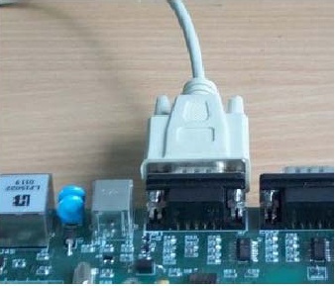
รูปที่ 13 ภาพการเชื่อมตอสาย serial console เขากับบอรดคอม86

3. เชื่อมตอสาย Ethernet เขาบอรดคอม86 และเครื่องคอมพิวเตอรหรือเน็ตเวิรกฮับ*
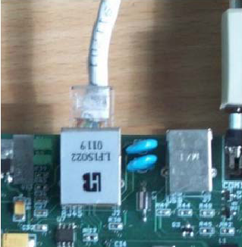
รูปที่ 14 ภาพการเชื่อมตอสายอีเธอรเน็ตเขากับบอรดคอม86
* สําหรับผูที่ตองการใชความสามารถทางดานเน็ตเวิรค
4. เปดโปรแกรม terminal ที่ใชงานขึ้นมาและทําการกําหนดคาตางๆ ดังนี้
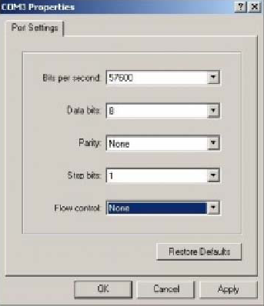
รูปที่ 15 ภาพการตั้งคาตางๆ ของโปรแกรมเทอรมินัล

- เลือกพอรตการเชื่อมตอของคอมพิวเตอร ตามที่ไดทําการเชื่อมตอในขั้นตอนที่ 2
- กําหนดอัตราการรับสงขอมูลอยูที่ 57600 บิตตอวินาที
- ขอมูลเปนแบบ 8 บิต
- ไมมีพาริตี้
- Stop บิตเทากับ 1
- ยกเลิกการทําโฟลวคอนโทรลทั้งทางดานฮารดแวรและซอฟตแวร และสั่งเริ่มการเชื่อมตอ

5. ตอปลั๊กของอแดปเตอรเขากับบอรดคอม86 และตออแดปเตอรเขากับแหลงจายไฟของอาคาร
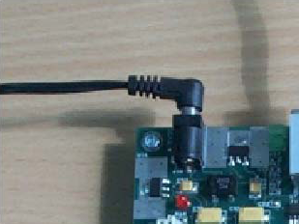
รูปที่ 16 ภาพแสดงการเชื่อมตออแดปเตอรกับบอรดคอม86

6. กดรีเซตสวิตชจะเห็นโปรแกรมบนบอรดเริ่มทํางานโดยการแสดงผลผานโปรแกรมทอรมินัลที่ใชงาน
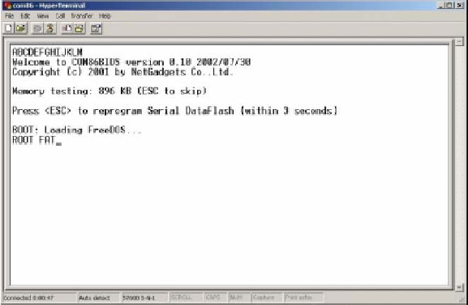
รูปที่ 17 ภาพแสดงตัวอยางการแสดงผลของบอรดคอม86เมื่อบอรดเริ่มทํางาน

ขอควรระวังในการใชงาน
ในการใชงานชุดพัฒนาคอม86 มีขอควรระวังในการใชงานตางๆ ดังนี้
- ควรถอดปลั๊กอแดปเตอรทุกครั้งในการเชื่อมตอวงจรตางๆเขากับบอรดคอม86
- ไมควรติดตั้งใชงานในบริเวณที่เปยกชื้นหรือมีความรอนสูง
- ไมควรยกเลิกการจายกระแสไฟฟาในขณะที่กําลังทําการโปรแกรมแฟลชไบออสหรือโปรแกรม
อิมเมจของดิสกเนื่องจากอาจกอใหเกิดความเสียหายตอบอรดคอม86 ได
การ transfer file ระหวาง PC/COM86
ในการพัฒนาแอพลิเคชั่นตางๆบนบอรดคอม86 นั้น นักพัฒนายอมเกิดความตองการในการรับสง file ระหวางบอรดคอม86 กับภายนอกขึ้นมาอยางแนนอน ซึ่งในชุดพัฒนาคอม86 ไดมีโปรแกรมยูทิลิตี้ตัวหนึ่งในการรองรับการทํางานในสวนนี้เปนโปรแกรมชื่อวา transfer.exe เปนโปรแกรมที่ชวยในการรับ-สง file ตางๆ ผานทางพอรตอนุกรมคลายกับการโปรแกรม Image file ของบอรดคอม86 ซึ่งจะใชโปรโตคอล X-modem ในการรับสงไฟลเชนเดียวกันที่ความเร็ว 57600 bps ซึ่งรูปแบบการใชงานของโปรแกรมมีดังนี้

Transfer [/S] [/R] [/H] [/?] filename

/S คือเลือกใชการสง file ไปยังPC
/R คือเลือกใชการรับ file จาก PC (คานี้เปนคา default ของโปรแกรม)
/? หรือ /H เปนการเรียกดูรูปแบบการใชงานของโปรแกรม
filename คือชื่อของไฟลที่ตองการจะรับหรือสง
ตัวอยางการรับ file จาก PC
การรับ file จาก PC สามารถทําไดโดยบน DOS prompt ของบอรดคอม86 เรียกใชโปรแกรมดังนี้
เมื่อกด ปุม Enter โปรแกรมแสดงขอความตางๆ ดังนี้
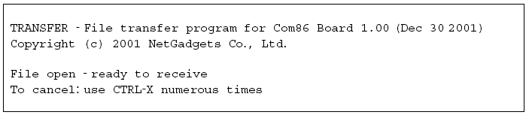
หลังจากนั้นทําการสง file โดยการใชโปรแกรม terminal ของทางฝง PC โดยเลือกโพรโตคอลใน
การสง file เปน X-modem ดังตัวอยาง
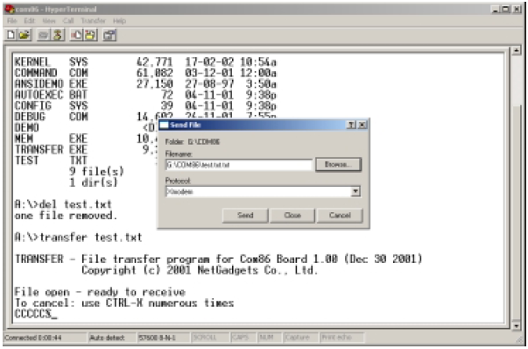
รูปที่ 18 การสง file จาก PC

เมื่อทางฝงบอรดคอม86 รับ file เสร็จสิ้นก็จะกลับไปยัง DOS prompt เพื่อรอรับคําสั่งในการทํางานตอไป
ตัวอยางการสง fileไปยังเครื่องPC
การสงไฟลไปจากบอรดคอม86 ยังเครื่อง PC จะกระทําเชนเดียวกับการรับไฟลจากเครื่อง PCโดยการเรียกใชงานโปรแกรม Transfer บน DOS Prompt ดังตัวอยาง

เมื่อกดคีย enter โปรแกรมจะแสดงขอความดังนี้
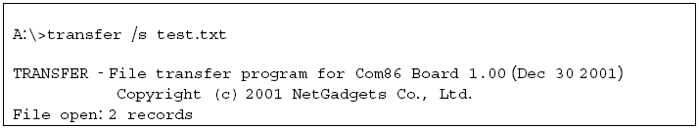
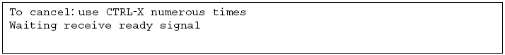
ใหไปที่โปรแกรมเทอรมินัลที่ใชงานอยูและเลือกทําการรับ file จากเทอรมินัลที่ใชงานอยูโดยในการรับนี้ใหเลือกใชโพรโตคอล X-modem ในการรับสงขอมูลเชนเดียวกันดังตัวอยาง
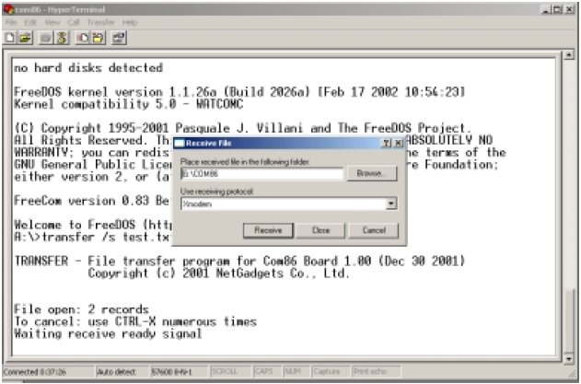
รูปที่ 19 การ receive file จาก com86

ซึ่งหลังจากสงไฟลเสร็จก็จะกลับมายัง DOS prompt เพื่อรอรับคําสั่งในการทํางานตอไป
หมายเหตุ
เนื่องจากขอจํากัดของโพรโตคอล X-modem ที่ใชจะทําใหขนาดของไฟลตางๆ ที่รับ-สงนั้นถูกปดใหมีขนาดลงตัวที่ 128 ไบต

การใช้งานคอม 86 เพื่อเปิดการให้บริการเว็บเซอร์วิส
ในการใช้งานคอม 86 เพื่อเปิดการให้บริการเว็บเซอร์วิสนั้นขั้นแรกเราต้องทำการกำหนด
IP Address , Subnet mask , Gateway โดยในที่นี่เรากำหนดค่าต่างๆดังรูปที่ 20
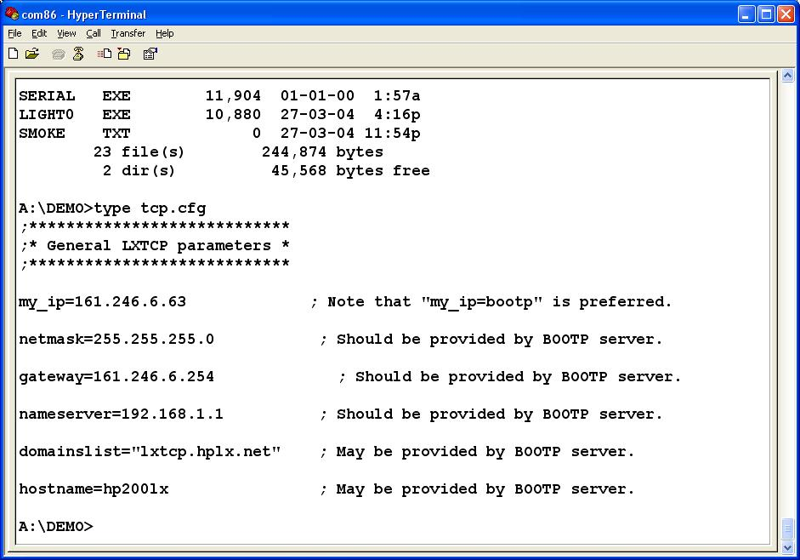
รูปที่ 20 การกำหนด IP Address , Subnet mask , Gateway

ต่อจากนั้นทำการลงไดร์เวอร์ของอีเทอร์เน็ต โดยใช้คำสั่ง pnppd ซึ่งจะได้ผลดังรูปที่ 21 เมื่อลงเสร็จแล้วต่อไปก็ทำการเปิดให้บริการเว็บเซอร์วิสโดยการเรียกโปรแกรม serverd ดังรูปที่ 21
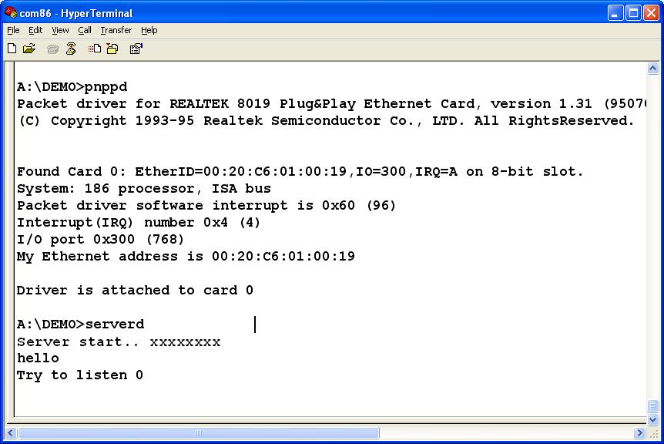
รูปที่ 21 การติดตั้งไดร์เวอร์ของอีเทอร์เน็ตและการเปิดการให้บริการเว็บเซอร์วิส

